HMM lắp hệ thống tự hành cho 40 tàu
Mariska Buitendijk
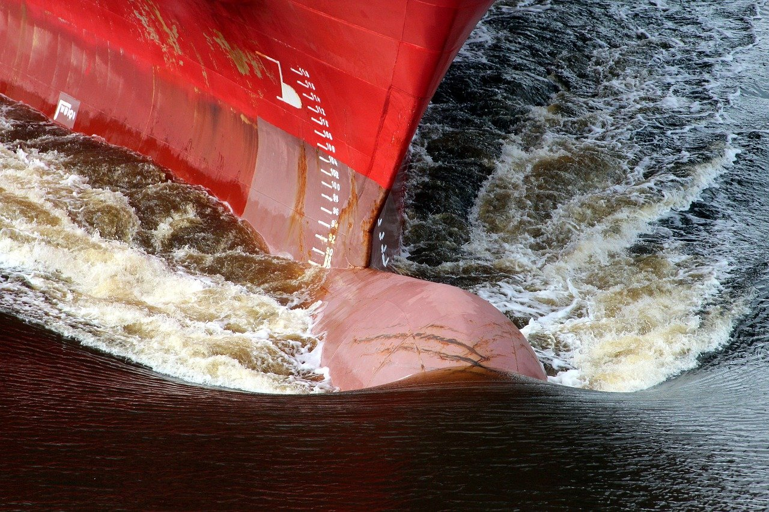
Avikus, công ty con chuyên về hành hải tự hành của HD Hyundai, đã ký một thỏa thuận mang tính bước ngoặt với HMM – hãng vận tải quốc gia của Hàn Quốc – để cung cấp giải pháp hành hải tự hành dựa trên AI HiNAS Control cho 40 tàu.
Thỏa thuận này là hợp đồng cung cấp đơn lẻ lớn nhất từ trước đến nay trong lĩnh vực giải pháp hành hải tự hành. Với thương vụ này, Avikus trở thành công ty đầu tiên trong ngành vượt mốc 100 giải pháp tự hành được cung cấp cho các tàu thương mại quy mô lớn (tính theo các dự án lắp đặt cải hoán).
Điều khiển bằng AI
Khác với các hệ thống hỗ trợ hành hải hiện có vốn chỉ tập trung vào nhận dạng và hỗ trợ ra quyết định, HiNAS Control là một hệ thống tự hành Cấp độ 2 (Level 2) có khả năng chủ động điều khiển tàu. Những lợi ích chính của hệ thống bao gồm:
- Vận hành tự động: Hệ thống tự thiết lập tuyến hành trình tối ưu và hành hải mà không cần sự can thiệp của thuyền viên.
- Nâng cao an toàn: Ngăn ngừa tai nạn hàng hải nhờ AI tiên tiến cho nhận thức tình huống theo thời gian thực.
- Hiệu quả kinh tế: Duy trì tốc độ tối ưu nhằm tối đa hóa tiết kiệm nhiên liệu và hiệu quả khai thác.
- Duy trì vận hành: Cung cấp giải pháp khả thi trước tình trạng thiếu hụt thuyền viên toàn cầu bằng cách giảm tải khối lượng công việc cho thuyền viên.
Biên bản ghi nhớ (MoU) về công nghệ điều hướng dựa trên AI
Song song với hợp đồng cung cấp, Avikus, HMM và HD Korea Shipbuilding & Offshore Engineering (KSOE) đã ký Biên bản ghi nhớ (MoU) về hợp tác công nghệ hành hải tự hành dựa trên AI. Quan hệ đối tác này nhằm tăng cường năng lực cạnh tranh của ngành và định hình các tiêu chuẩn toàn cầu trong thị trường vận tải biển đang phát triển.
Vai trò của các bên theo MoU được xác định như sau:
- Avikus: Phát triển và cung cấp giải pháp hành hải tự hành.
- HMM: Triển khai và vận hành giải pháp dựa trên dữ liệu hành trình thực tế.
- HD KSOE: Cung cấp hỗ trợ kỹ thuật toàn diện cho việc tích hợp hệ thống.
Ông Won-hyuk Choi, CEO của HMM, cho biết: “Cốt lõi của sự hợp tác này là nâng cao hiệu quả của công nghệ tự hành thông qua dữ liệu thực tế, đồng thời tăng cường năng lực cạnh tranh của đội tàu. Chúng tôi kỳ vọng xây dựng một hệ thống vận hành bền vững bằng cách cải thiện hiệu quả và an toàn, đồng thời giảm khối lượng công việc cho thuyền viên.”
Ông Jay H. Kang, CEO của Avikus, bổ sung: “Hợp đồng này mang tính cột mốc với HMM đánh dấu sự chuyển dịch rõ rệt khi hành hải tự hành bước ra khỏi giai đoạn kiểm chứng kỹ thuật để tiến vào kỷ nguyên thương mại hóa quy mô lớn. Việc vượt mốc 100 tàu thông qua hợp tác sâu rộng với HMM không chỉ cho thấy công nghệ của chúng tôi, mà còn khẳng định một tiêu chuẩn thương mại đã được chứng minh, giúp nâng cao năng lực cạnh tranh kinh tế và vận hành của đội tàu toàn cầu.”
-------------------------------------------

